Лабораторная работа №6
Определение длины световой волны
Цель работы: определить длину световой волны с помощью дифракционной решетки.
Оборудование:
- дифракционная решетка с указанным на ней периодом;
- измерительная установка;
- полупроводниковый лазер (лазерная указка).
Ход работы
В работе для определения длины световой волны используется дифракционная решетка с периодом (период указан на решетке). Она является основной частью измерительной установки, показанной на рисунке 1.
Перед началом лабораторной работы установите на скамью экран так, чтобы при включении лазера кнопкой красная точка совпала с нулевым делением шкалы экрана.
Установите в держатель рамку с дифракционной решеткой и включите лазер. На экране образуется картина максимумов и минимумов, идущих от разных щелей решетки в одном направлении. Эта картина представляет серию ярких красных точек, симметрично расходящихся от центрального пятна – нулевого максимума. Меняя дифракционные решетки, наблюдайте, как меняется дифракционная картина в зависимости от числа штрихов на миллиметр.
После наблюдения качественной картины серии максимумов переместите движок с решеткой по пазу скамьи так, чтобы какой либо максимум (запишите его номер к) точно совпадал с целым миллиметровым делением шкалы экрана, и измерьте расстояние b от него до центрального максимума. Определите расстояние а по линейке на скамье от экрана до решетки.
Длина волны $λ$ определяется по формуле: $λ=\frac{d\text{sin}ϕ}{k}$,
Где: d - период решетки; к - порядок спектра;
$ϕ$ - угол, под которым наблюдаются максимум света соответствующего цвета;
Поскольку углы, под которыми наблюдается максимумы 1-го и 2-го порядков, не превышают 5 ⁰, можно вместо синусов углов использовать их тангенсы.
Из рисунка 2 видно, что $\text{tg}ϕ=\frac{b}{a}$.
Расстояние $a$ отсчитывают по линейке от решетки до экрана, расстояние b – по шкале экрана от щели до выбранной линии спектра.
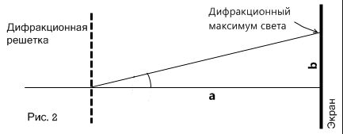
Окончательная формула дня определения длины волны имеет вид: $λ=\frac{\text{db}}{\text{ka}}$
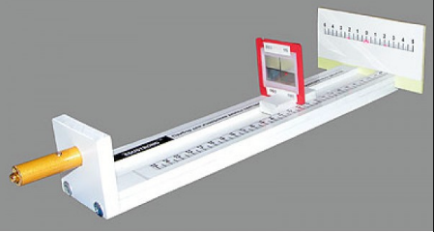
Указания к работе

- . Подготовьте бланк отчета с таблицей для записей результатов измерений и вычислений.
- Соберите измерительную установку, установите экран на произвольном расстоянии от решетки.
- После наблюдения качественной картины серии максимумов переместите движок с решеткой по пазу скамьи так, чтобы какой либо максимум (запишите его номер к) точно совпадал с целым миллиметровым делением шкалы экрана, и измерьте расстояние b от него до центрального максимума.
- Определите положение середин цветных полос в спектрах 1-го порядков.
- Данные занесите в таблицу.

Цвет полос | к | d | b слева, м | b справа,  м | b среднее,  м | а, м | $λ$, м
- По данным измерений вычислите длины волн
- Сравните полученные результаты с табличным значением длины волны видимой части спектра.
- Проведите опыт с другой дифракционной решеткой и сравните полученные результаты между собой и табличными.

Во избежание повреждения глаз категорически запрещается направлять луч лазера на лицо человека..

Контрольный вопрос:
Чем отличается дифракционный спектр от дисперсионного.

